|  |  |
| --- | --- |
| INFORMACIÓN COMERCIO | |
| Nombre Comercio: |  |
| Url comercio: |  |
| Rubro Comercio: |  |
| Rut Comercio: |  |
| Código de Comercio: |  |
| Tipo de desarrollo: | SDK |
| S.O. Servidor: | Seleccione una Opción |
| Ubicación geográfica Servidor: |  |

|  |  |
| --- | --- |
| INFORMACIÓN CONTACTO COMERCIAL DEL COMERCIO. | |
| Nombre: |  |
| Mail: |  |
| Teléfono: |  |

|  |  |
| --- | --- |
| INFORMACIÓN DE CONTACTO TÉCNICO DEL COMERCIO | |
| Nombre |  |
| Mail |  |
| Teléfono |  |

Evidencia para TransBank

# Pago Exitoso de Crédito (Sin Cuotas)

Los print de pantalla de un flujo de pago exitoso de crédito (sin cuotas), además los datos del *request* y *response* de cada método (log).

* Captura de pantalla antes de pasar a WebPay Plus (obtiene un número de OC único)

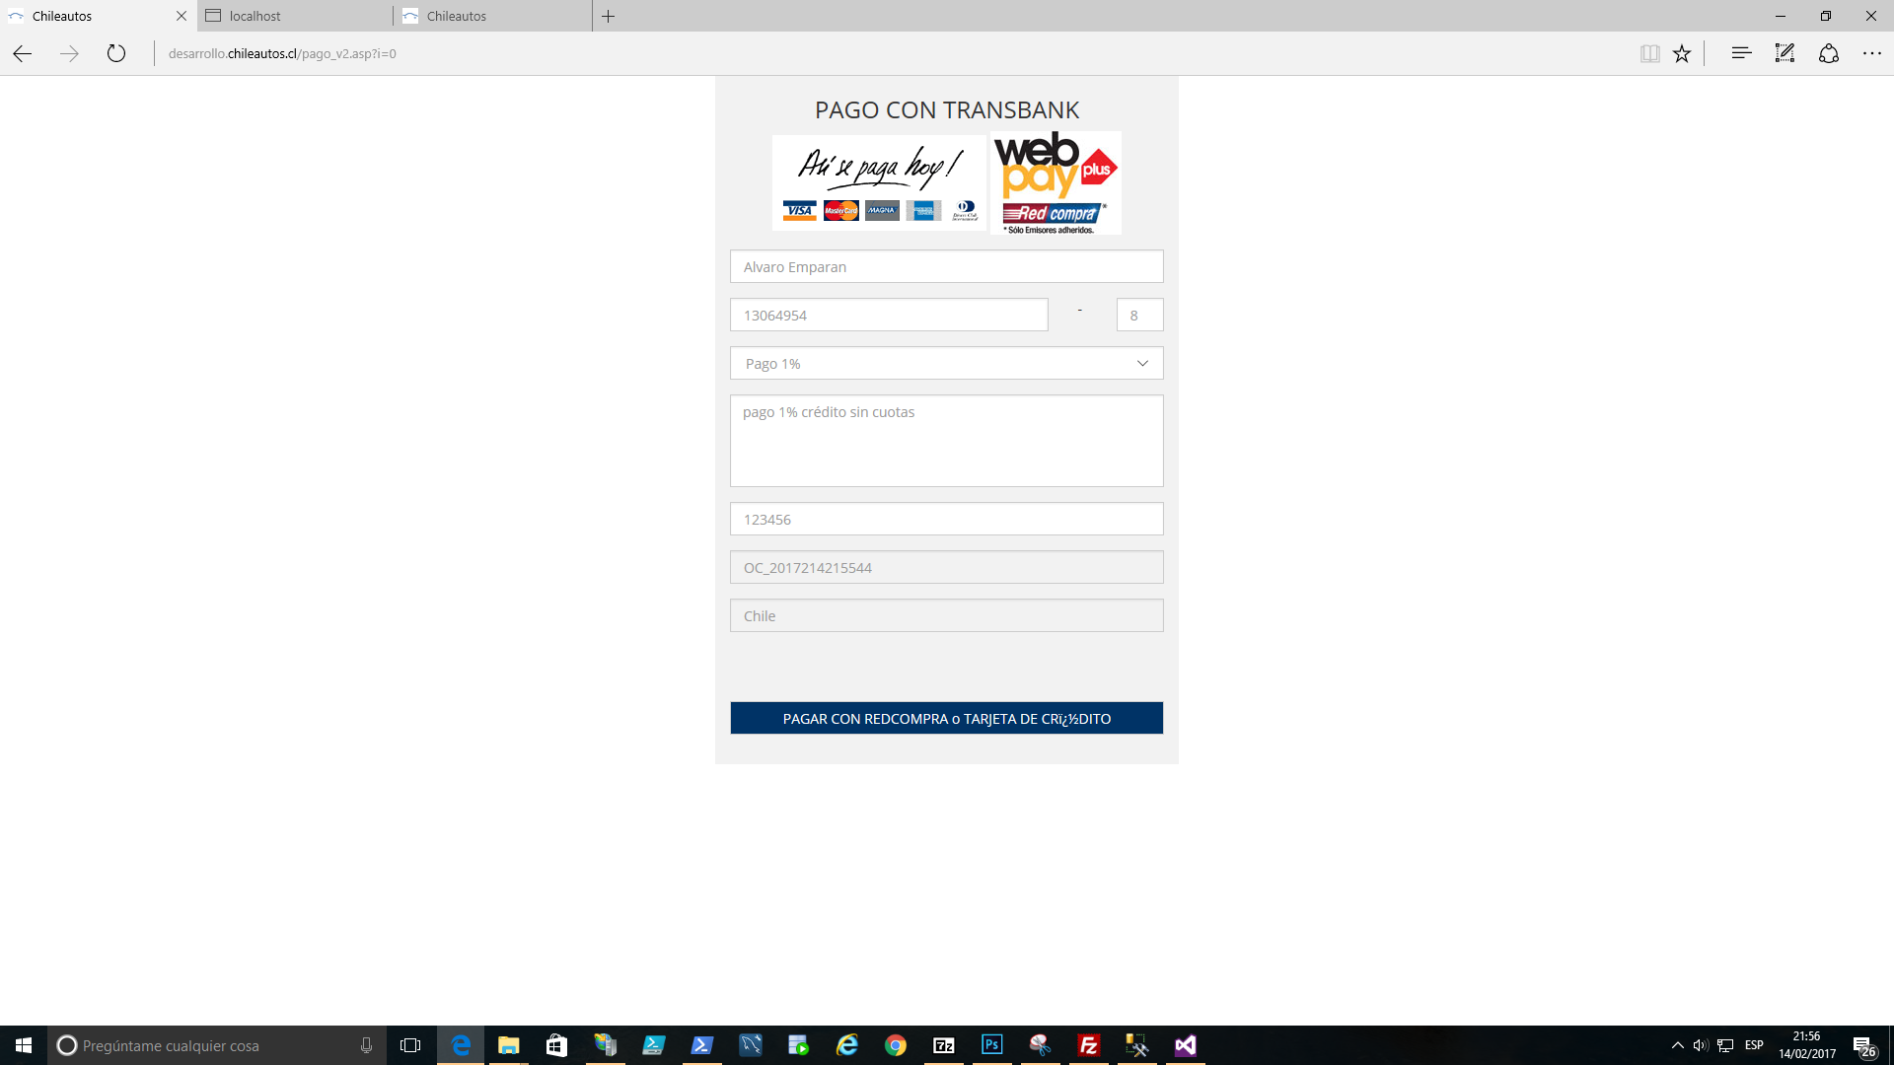 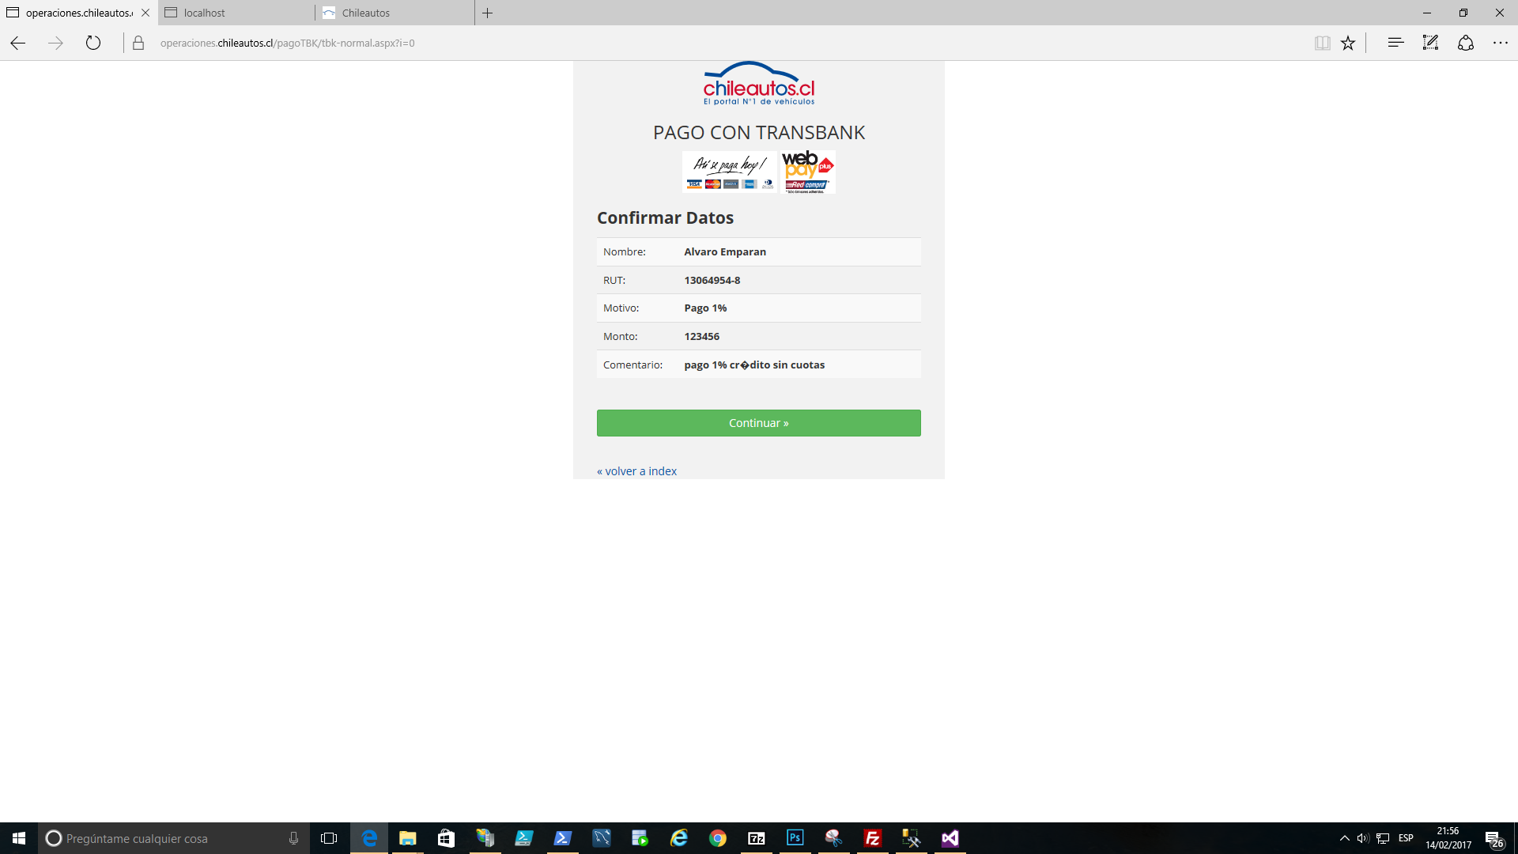

* Formulario de Transbank, donde se seleccione "sin cuotas "

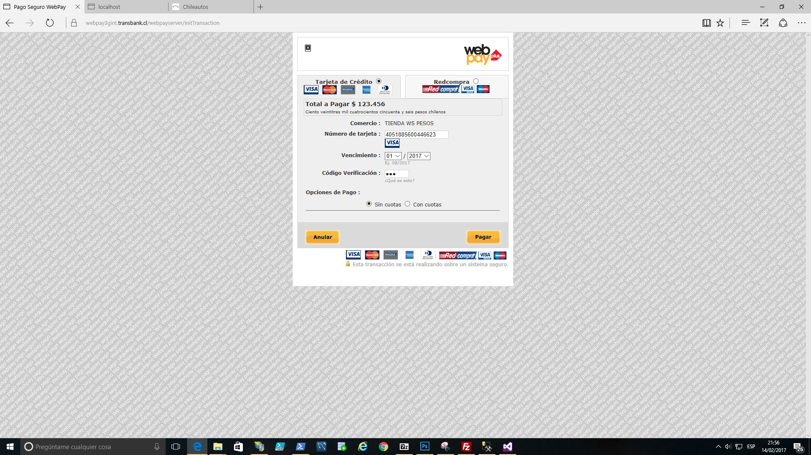

* Banco emisor aceptando la transacción

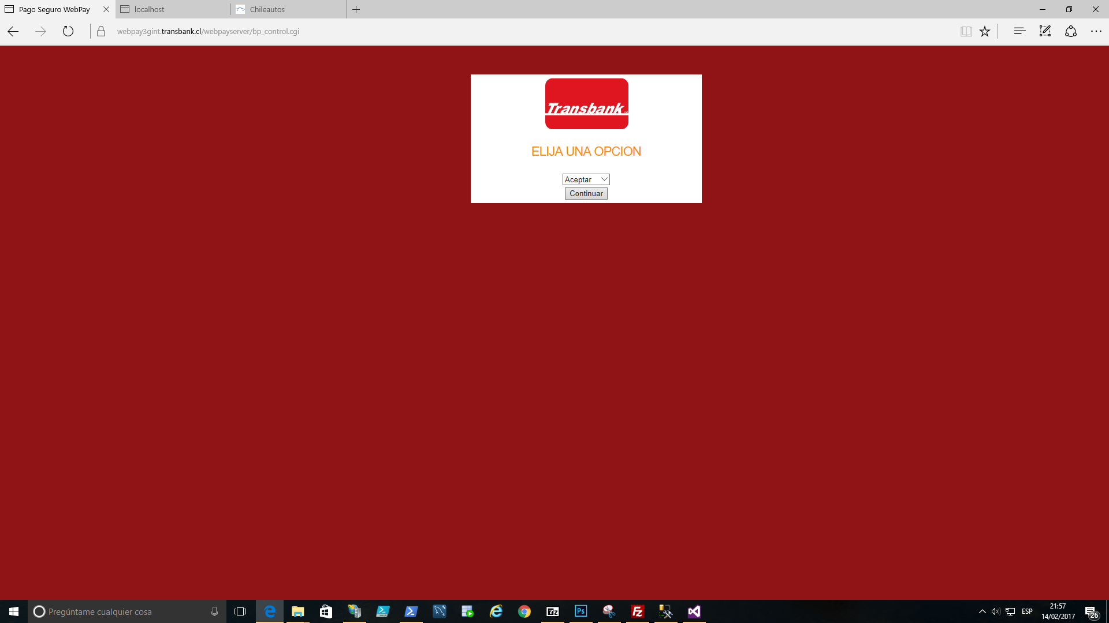

* Print de pantalla del Voucher de Transbank con el pago exitoso.

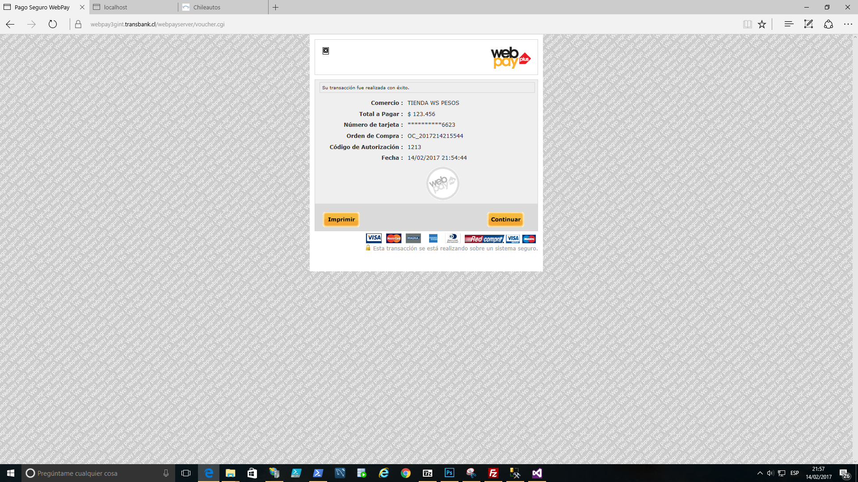

* Print de pantalla página de éxito

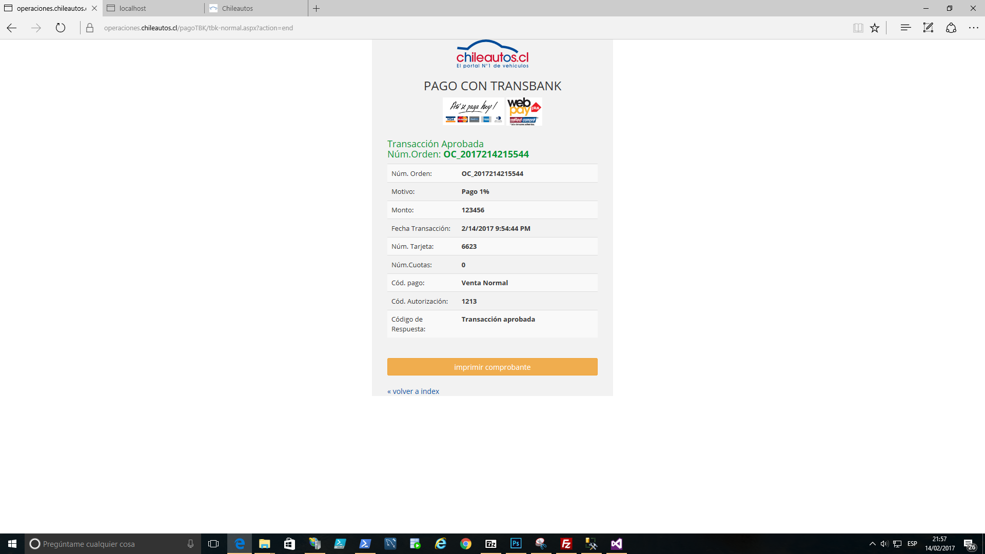

* **Metodos request y response (Log):**
  + **Log Entry : 9:56:24 PM Tuesday, February 14, 2017**

**:Init**

**:Request**

**:{"wsTransactionType":"TR_NORMAL_WS","comerceId":"597020000541","amount":"123456","buyOrder":"OC_2017214215544","sessionId":"OC_2017214215544","urlReturn":"https://operaciones.chileautos.cl/pagoTBK/tbk-normal.aspx?action=result","urlFinal":"https://operaciones.chileautos.cl/pagoTBK/tbk-normal.aspx?action=end"}**

**-------------------------------**

**:Response**

**:{"token":"e179bc928b4f52e40f009441bd1d33449dc45282ee7768bc7d8a8157d6f85678","url":"https://webpay3gint.transbank.cl/filtroUnificado/initTransaction"}**

**-------------------------------**

* + **Log Entry : 9:57:18 PM Tuesday, February 14, 2017**

**:Get Result**

**:Request**

**:{"token":"e179bc928b4f52e40f009441bd1d33449dc45282ee7768bc7d8a8157d6f85678"}**

**-------------------------------**

**:Response**

**:{"accountingDate":"0214","buyOrder":"OC_2017214215544","cardDetail":{"cardNumber":"6623","cardExpirationDate":null},"detailOutput":[{"authorizationCode":"1213","paymentTypeCode":"VN","responseCode":0,"sharesAmount":0,"sharesAmountSpecified":false,"sharesNumber":0,"sharesNumberSpecified":true,"amount":123456,"commerceCode":"597020000541","buyOrder":"OC_2017214215544"}],"sessionId":"OC_2017214215544","transactionDate":"\/Date(1487120084862)\/","transactionDateSpecified":true,"urlRedirection":"https://webpay3gint.transbank.cl/filtroUnificado/voucher.cgi","VCI":"TSY"}**

**-------------------------------**

* + **Log Entry : 9:57:18 PM Tuesday, February 14, 2017**

**:Get Result Con llamda a acknowledgeTransaction, toke: e179bc928b4f52e40f009441bd1d33449dc45282ee7768bc7d8a8157d6f85678**

**:Request**

**:e179bc928b4f52e40f009441bd1d33449dc45282ee7768bc7d8a8157d6f85678**

**-------------------------------**

**:Response**

**:**

**-------------------------------**

# Pago Exitoso de Crédito (Con Cuotas)

Los print de pantalla de un flujo de pago exitoso de crédito (con cuotas), además los datos del *request* y *response* de cada método (log).

* + Captura de pantalla antes de pasar a WebPay Plus

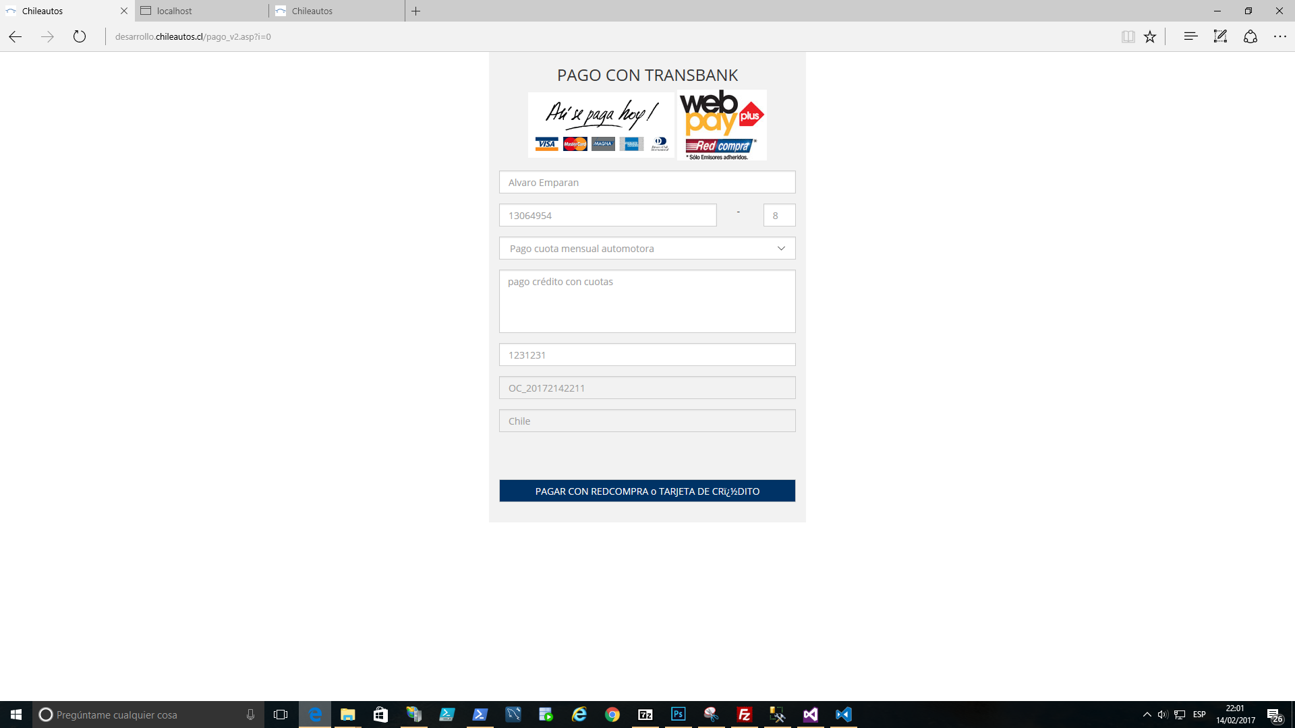 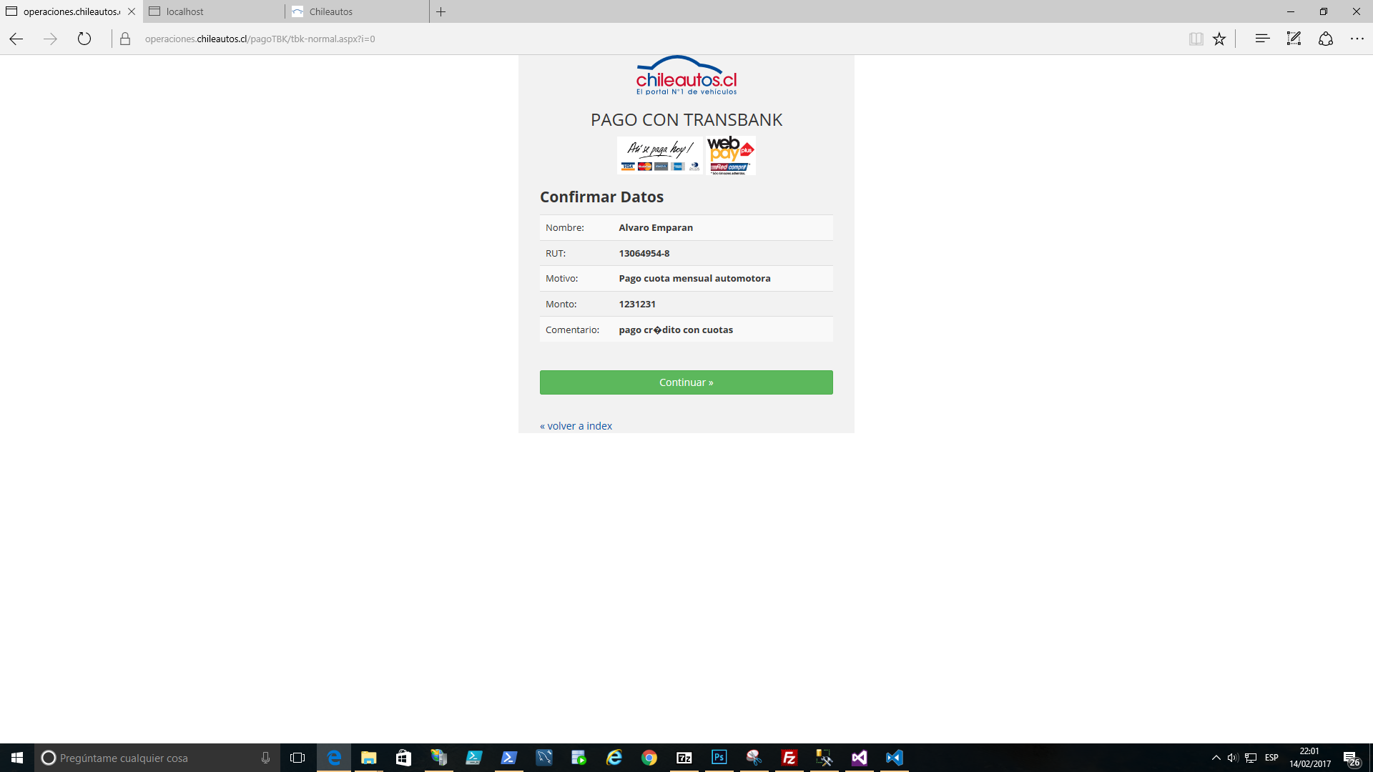

* + Formulario de Transbank, donde se seleccione "con cuotas "

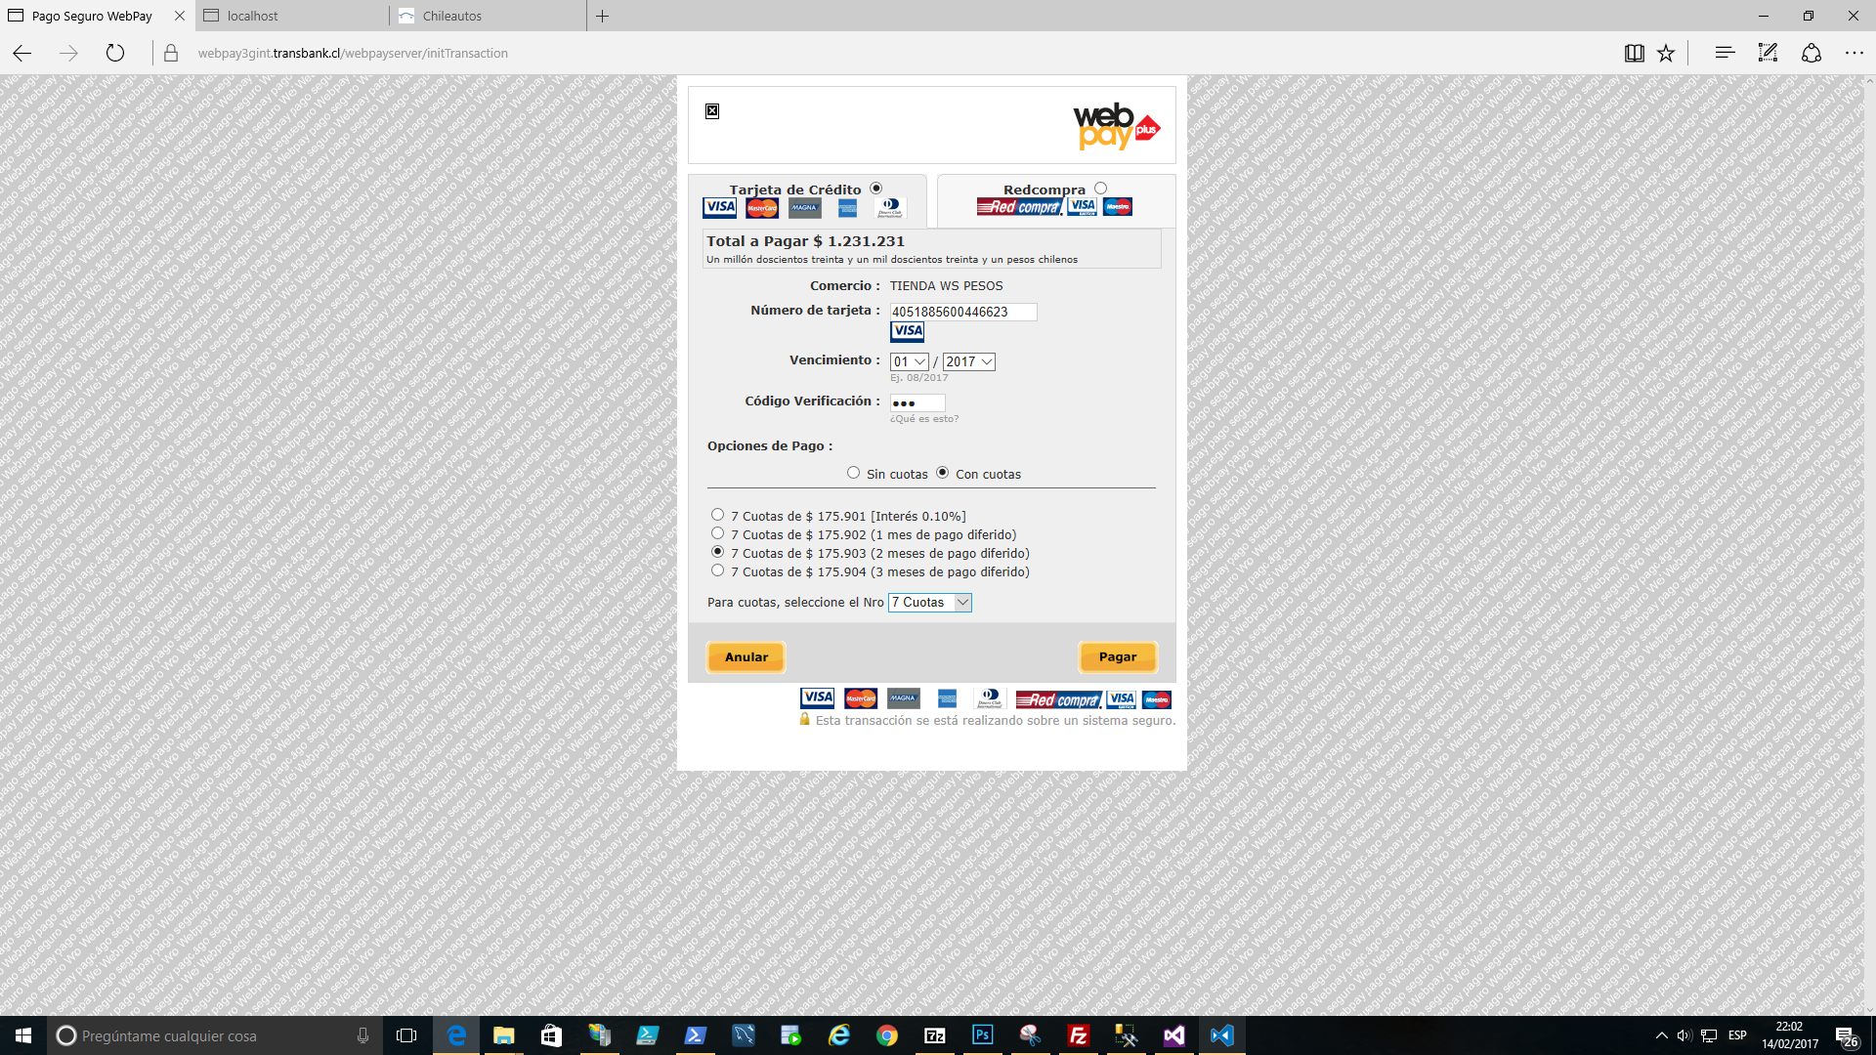

* + Banco emisor aceptando la transacción



* + Print de pantalla del Voucher de Transbank con el pago exitoso.

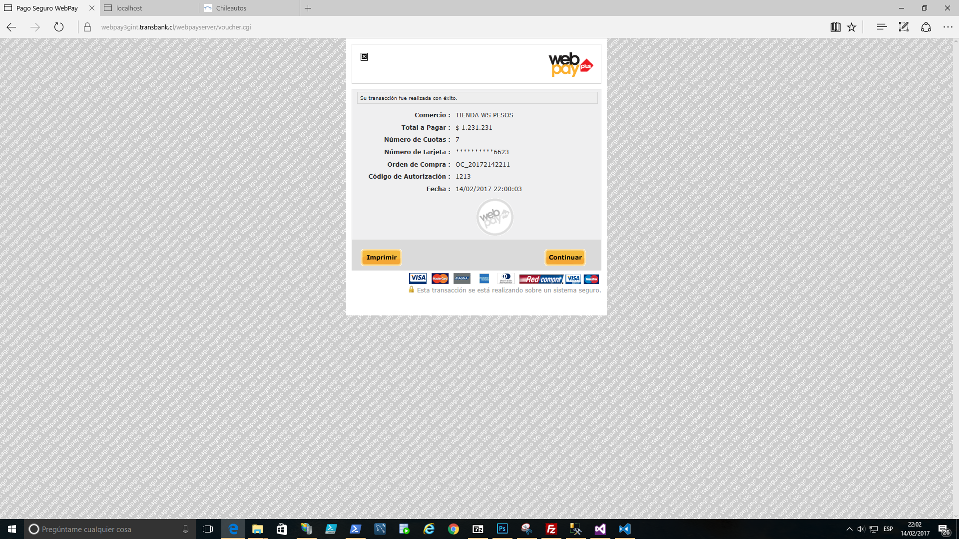

* + Print de pantalla página de éxito
  + 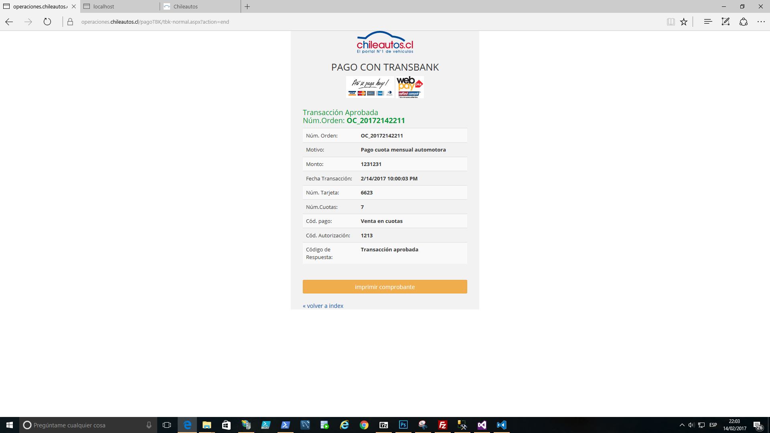
  + **Metodos request y response (Log):**
    - Log Entry : 10:01:43 PM Tuesday, February 14, 2017

:Init

:Request

:{"wsTransactionType":"TR_NORMAL_WS","comerceId":"597020000541","amount":"1231231","buyOrder":"OC_20172142211","sessionId":"OC_20172142211","urlReturn":"https://operaciones.chileautos.cl/pagoTBK/tbk-normal.aspx?action=result","urlFinal":"https://operaciones.chileautos.cl/pagoTBK/tbk-normal.aspx?action=end"}

-------------------------------

:Response

:{"token":"ef78878a3a76b150ce5b93b7cc1394028bd4c864780819a8487de4572faa088e","url":"https://webpay3gint.transbank.cl/filtroUnificado/initTransaction"}

-------------------------------

* + - Log Entry : 10:02:50 PM Tuesday, February 14, 2017

:Get Result

:Request

:{"token":"ef78878a3a76b150ce5b93b7cc1394028bd4c864780819a8487de4572faa088e"}

-------------------------------

:Response

:{"accountingDate":"0214","buyOrder":"OC_20172142211","cardDetail":{"cardNumber":"6623","cardExpirationDate":null},"detailOutput":[{"authorizationCode":"1213","paymentTypeCode":"VC","responseCode":0,"sharesAmount":0,"sharesAmountSpecified":false,"sharesNumber":7,"sharesNumberSpecified":true,"amount":1231231,"commerceCode":"597020000541","buyOrder":"OC_20172142211"}],"sessionId":"OC_20172142211","transactionDate":"\/Date(1487120403915)\/","transactionDateSpecified":true,"urlRedirection":"https://webpay3gint.transbank.cl/filtroUnificado/voucher.cgi","VCI":"TSY"}

-------------------------------

* + - Log Entry : 10:02:50 PM Tuesday, February 14, 2017

:Get Result Con llamda a acknowledgeTransaction, toke: ef78878a3a76b150ce5b93b7cc1394028bd4c864780819a8487de4572faa088e

:Request

:ef78878a3a76b150ce5b93b7cc1394028bd4c864780819a8487de4572faa088e

-------------------------------

:Response

:

-------------------------------

# Pago Exitoso Débito

Los print de pantalla de un flujo de pago exitoso de débito, además los datos del *request* y *response* de cada método (log).

* + Captura de pantalla antes de pasar a WebPay Plus
  + 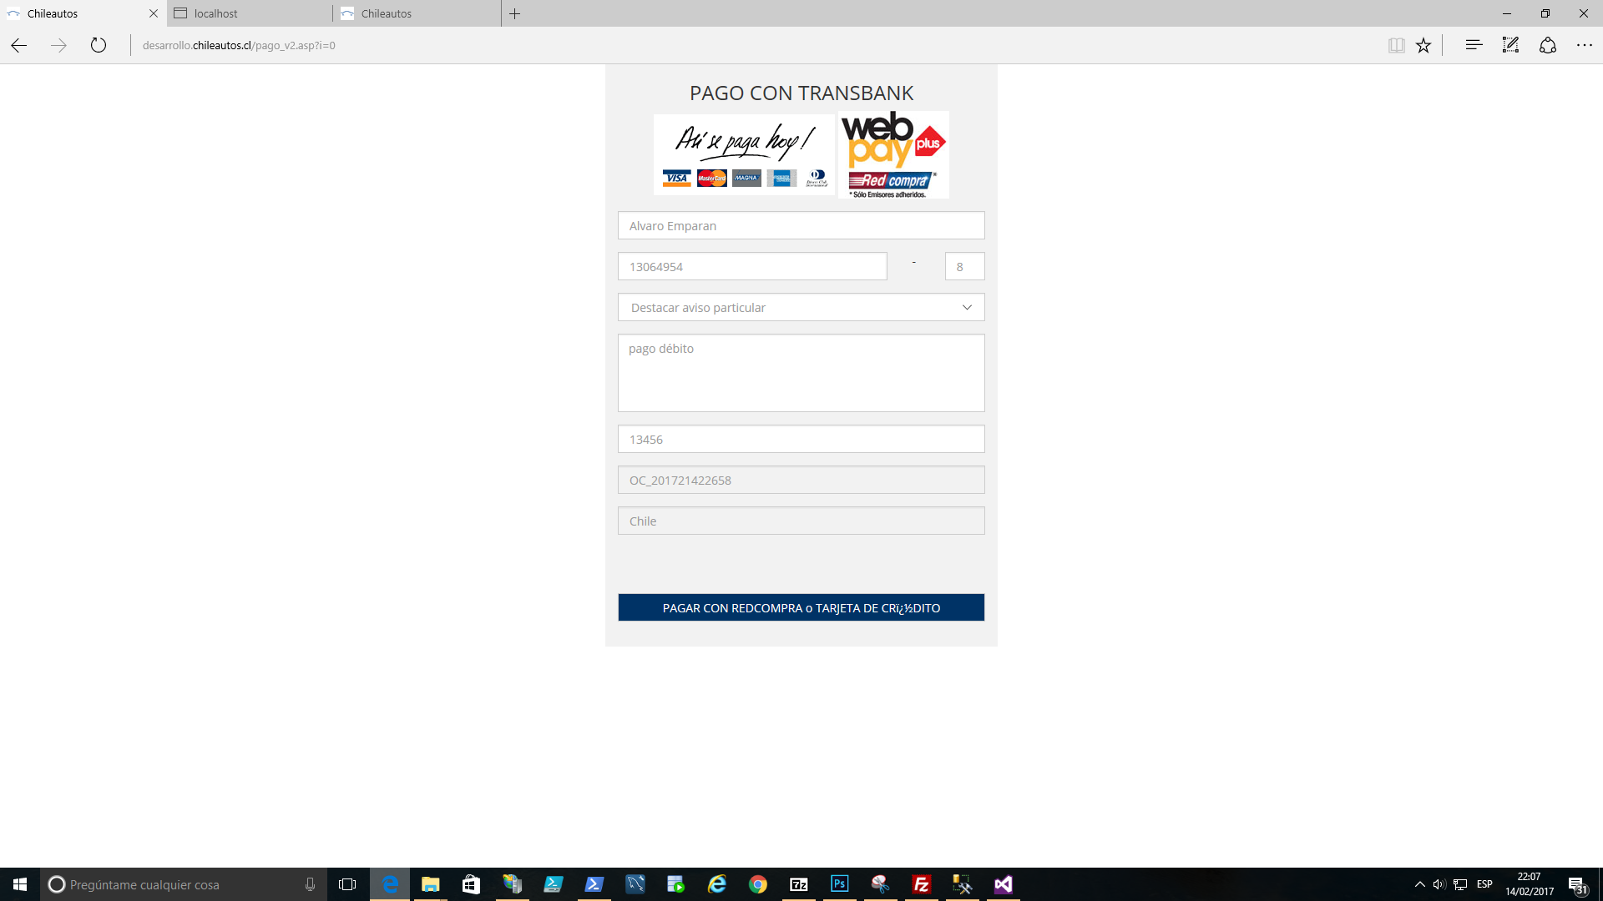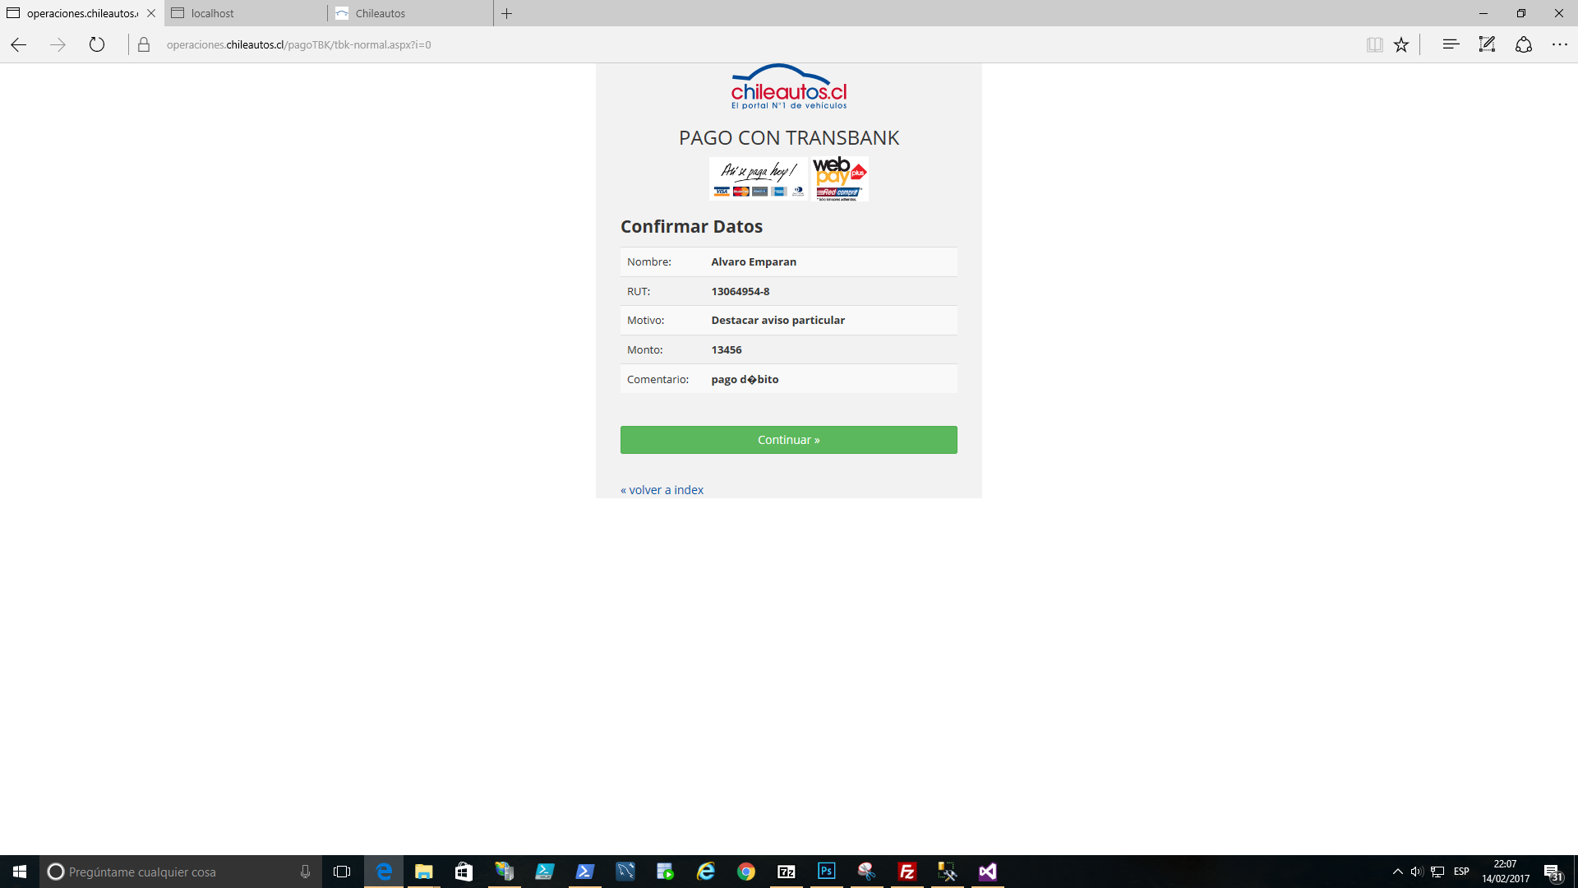
  + Formulario de Transbank, donde se seleccione "DEBITO "
  + 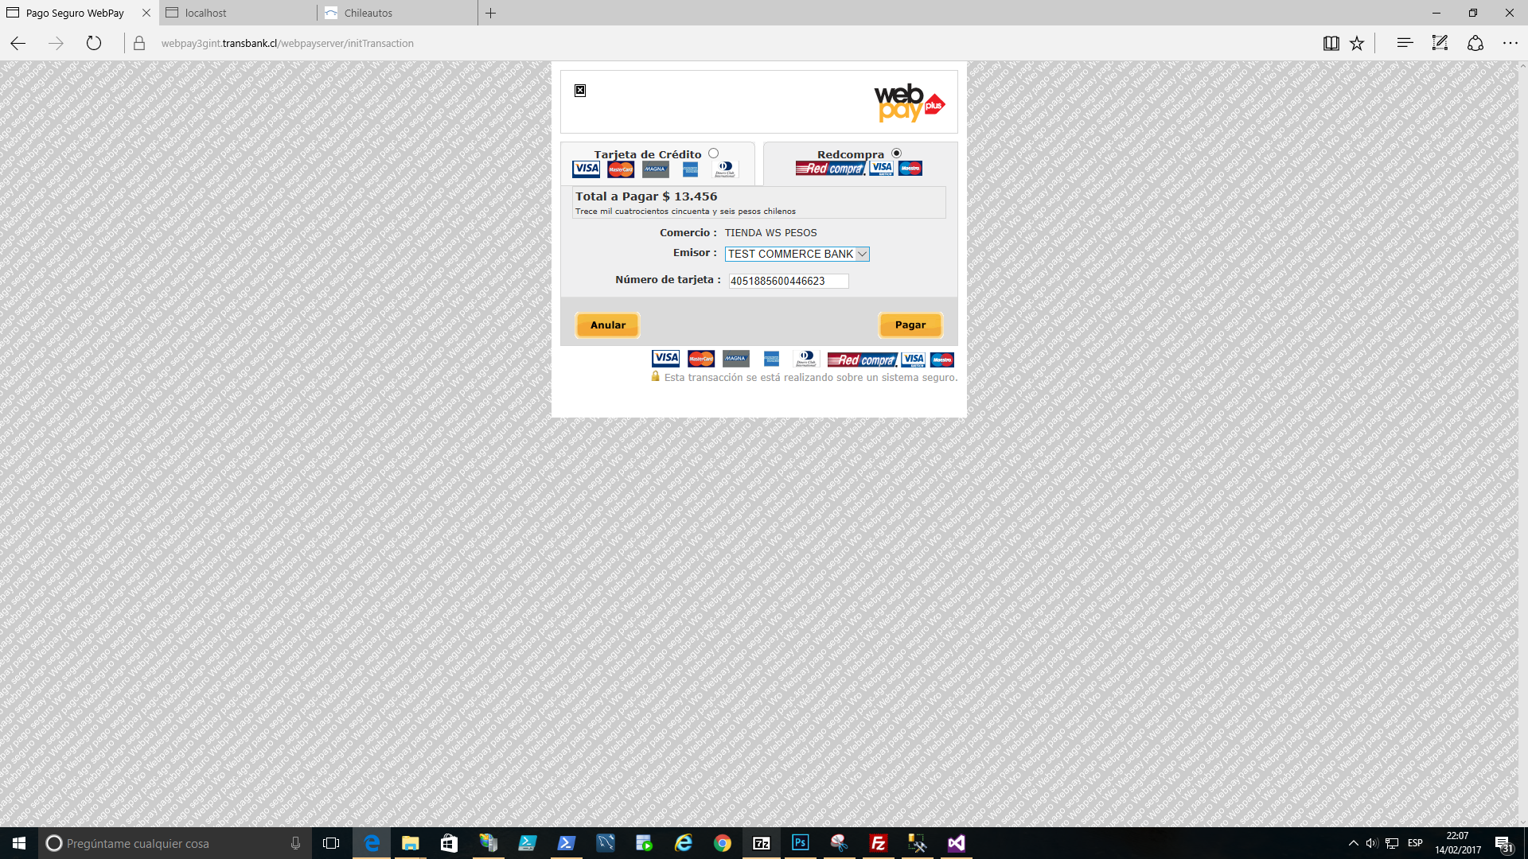
  + Banco emisor aceptando la transacción
  + 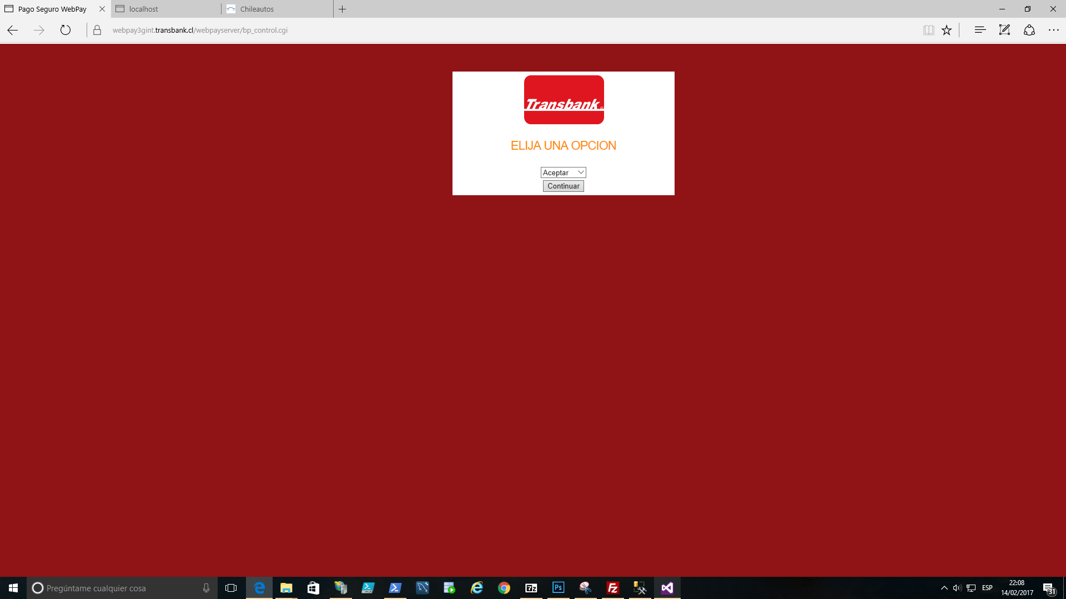
  + Print de pantalla del Voucher de Transbank con el pago exitoso.
  + 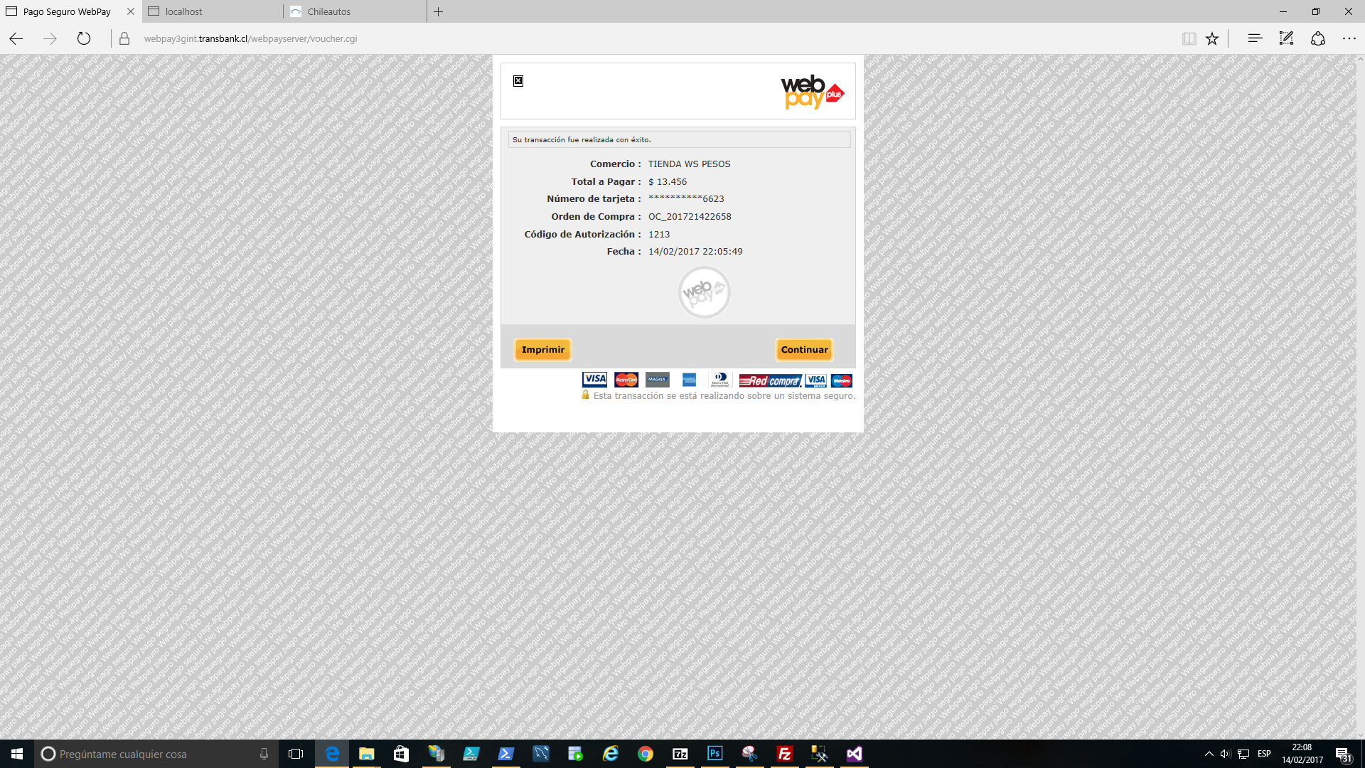
  + Print de pantalla página de éxito

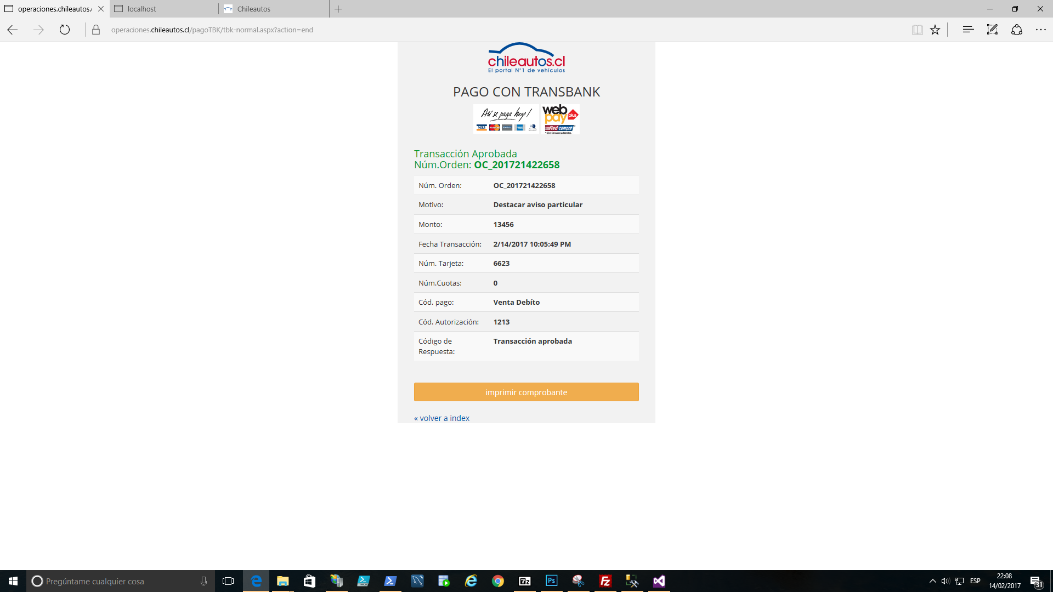

* + **Metodos request y response (Log):**
    - Log Entry : 10:07:29 PM Tuesday, February 14, 2017

:Init

:Request

:{"wsTransactionType":"TR_NORMAL_WS","comerceId":"597020000541","amount":"13456","buyOrder":"OC_201721422658","sessionId":"OC_201721422658","urlReturn":"https://operaciones.chileautos.cl/pagoTBK/tbk-normal.aspx?action=result","urlFinal":"https://operaciones.chileautos.cl/pagoTBK/tbk-normal.aspx?action=end"}

-------------------------------

:Response

:{"token":"e766a224a66fc5cde79bc12bcdfed41b57e4d563eec7d932ff666d115d2d8a73","url":"https://webpay3gint.transbank.cl/filtroUnificado/initTransaction"}

-------------------------------

* + - Log Entry : 10:08:22 PM Tuesday, February 14, 2017

:Get Result

:Request

:{"token":"e766a224a66fc5cde79bc12bcdfed41b57e4d563eec7d932ff666d115d2d8a73"}

-------------------------------

:Response

:{"accountingDate":"0214","buyOrder":"OC_201721422658","cardDetail":{"cardNumber":"6623","cardExpirationDate":null},"detailOutput":[{"authorizationCode":"1213","paymentTypeCode":"VD","responseCode":0,"sharesAmount":0,"sharesAmountSpecified":false,"sharesNumber":0,"sharesNumberSpecified":true,"amount":13456,"commerceCode":"597020000541","buyOrder":"OC_201721422658"}],"sessionId":"OC_201721422658","transactionDate":"\/Date(1487120749635)\/","transactionDateSpecified":true,"urlRedirection":"https://webpay3gint.transbank.cl/filtroUnificado/voucher.cgi","VCI":"TSY"}

-------------------------------

* + - Log Entry : 10:08:22 PM Tuesday, February 14, 2017

:Get Result Con llamda a acknowledgeTransaction, toke: e766a224a66fc5cde79bc12bcdfed41b57e4d563eec7d932ff666d115d2d8a73

:Request

:e766a224a66fc5cde79bc12bcdfed41b57e4d563eec7d932ff666d115d2d8a73

-------------------------------

:Response

:

-------------------------------

# Pago Rechazado

Los print de pantalla de un flujo de pago rechazado, además los datos del *request* y *response* de cada método (log).

* Print de pantalla antes del pago, mostrando el botón de pago en el sitio web del comercio al servidor de pago.
* 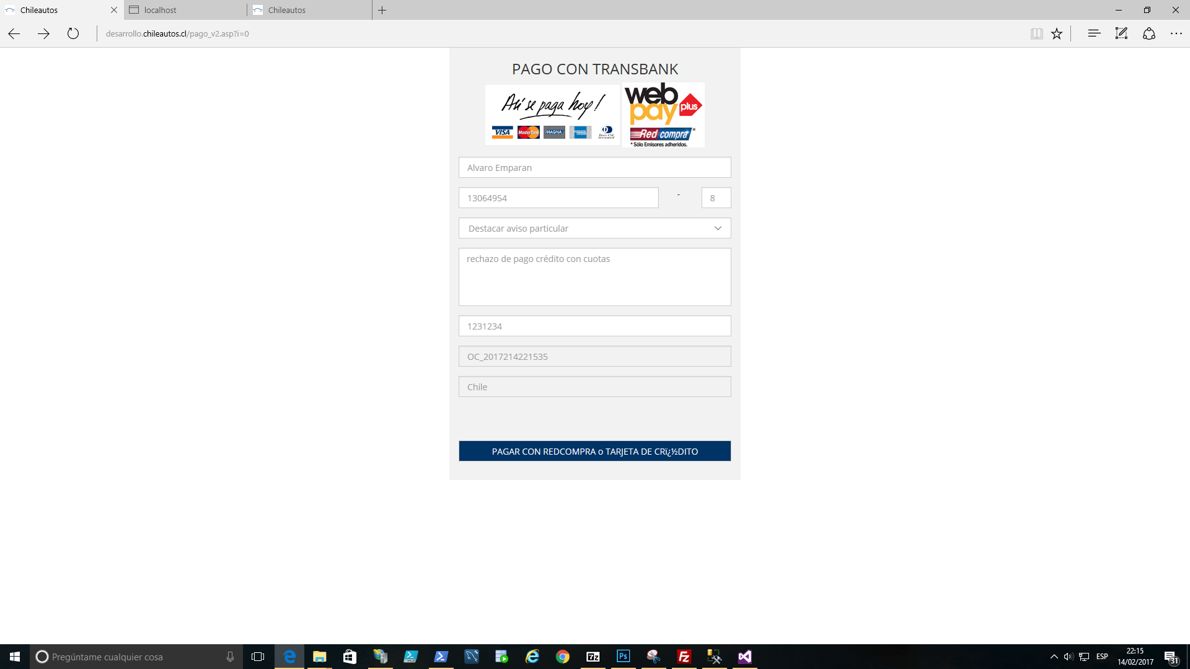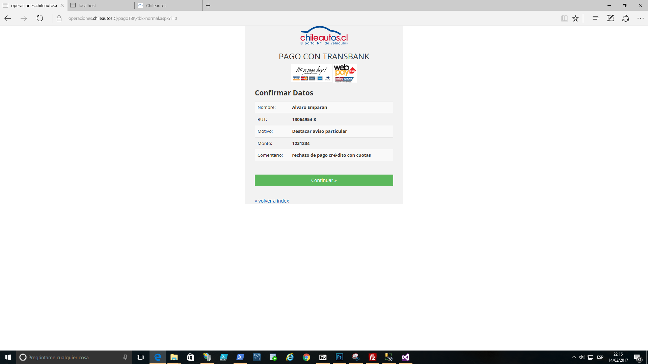
* Formulario de Transbank, donde se seleccione Crédito o Redcompra.
* 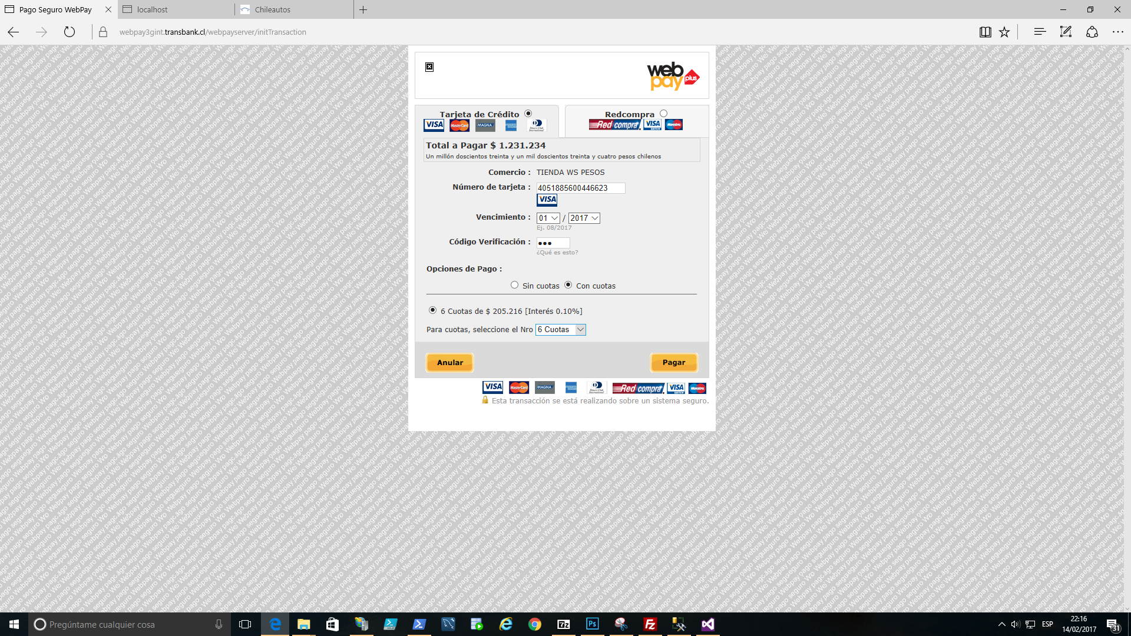
* Se debe utilizar la tarjeta MASTERCARD para esta prueba. En caso que se use la tarjeta VISA, debe adjuntar print de pantalla del banco indicando la opción RECHAZAR.
* 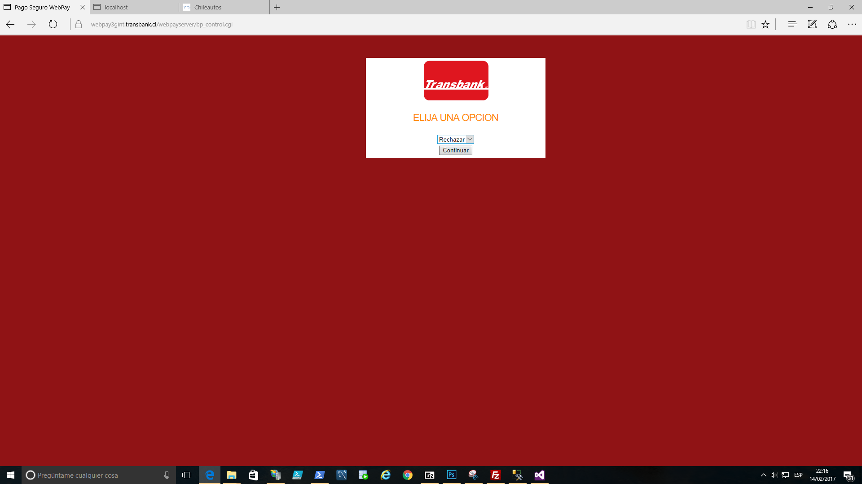
* Página de fracaso.
* 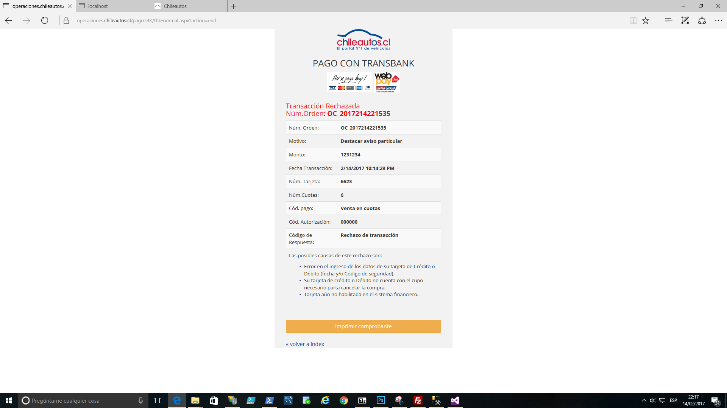
* **Metodos request y response (Log):**
  + **Log Entry : 10:16:09 PM Tuesday, February 14, 2017**

**:Init**

**:Request**

**:{"wsTransactionType":"TR_NORMAL_WS","comerceId":"597020000541","amount":"1231234","buyOrder":"OC_2017214221535","sessionId":"OC_2017214221535","urlReturn":"https://operaciones.chileautos.cl/pagoTBK/tbk-normal.aspx?action=result","urlFinal":"https://operaciones.chileautos.cl/pagoTBK/tbk-normal.aspx?action=end"}**

**-------------------------------**

**:Response**

**:{"token":"e5457cdf96993197a65041ae6a57b9f6f5f5342fc8887a5fa1447d7a7fe70c66","url":"https://webpay3gint.transbank.cl/filtroUnificado/initTransaction"}**

**-------------------------------**

* + **Log Entry : 10:17:14 PM Tuesday, February 14, 2017**

**:Get Result**

**:Request**

**:{"token":"e5457cdf96993197a65041ae6a57b9f6f5f5342fc8887a5fa1447d7a7fe70c66"}**

**-------------------------------**

**:Response**

**:{"accountingDate":"0214","buyOrder":"OC_2017214221535","cardDetail":{"cardNumber":"6623","cardExpirationDate":null},"detailOutput":[{"authorizationCode":"000000","paymentTypeCode":"VC","responseCode":-1,"sharesAmount":0,"sharesAmountSpecified":false,"sharesNumber":6,"sharesNumberSpecified":true,"amount":1231234,"commerceCode":"597020000541","buyOrder":"OC_2017214221535"}],"sessionId":"OC_2017214221535","transactionDate":"\/Date(1487121269954)\/","transactionDateSpecified":true,"urlRedirection":"https://operaciones.chileautos.cl/pagoTBK/tbk-normal.aspx?action=end","VCI":"TSN"}**

**-------------------------------**

* + **Log Entry : 10:17:14 PM Tuesday, February 14, 2017**

**:Get Result Con llamda a acknowledgeTransaction, toke: e5457cdf96993197a65041ae6a57b9f6f5f5342fc8887a5fa1447d7a7fe70c66**

**:Request**

**:e5457cdf96993197a65041ae6a57b9f6f5f5342fc8887a5fa1447d7a7fe70c66**

**-------------------------------**

**:Response**

**:**

**-------------------------------**

# Pago Anulado

El print de pantalla que se despliega, después de presionar el botón “Anular” del Formulario de Webpay y explicar la estrategia utilizada para controlar este flujo.

El proceso de anulación, está siendo controlado con una cookie donde se guardan los datos de la transacción para ser cargado en Base de datos, si está cookie no está creada, se toma como flujo nulo. Porque no hay datos para contrastar con la Oc creada en el paso 1 de la transacción. Por tanto, queda en nuestra base de datos un Oc sin código de autorización y en un estado definido para este caso.

* + Print de pantalla antes del pago, mostrando el botón de pago en el sitio web del comercio al servidor de pago.
  + 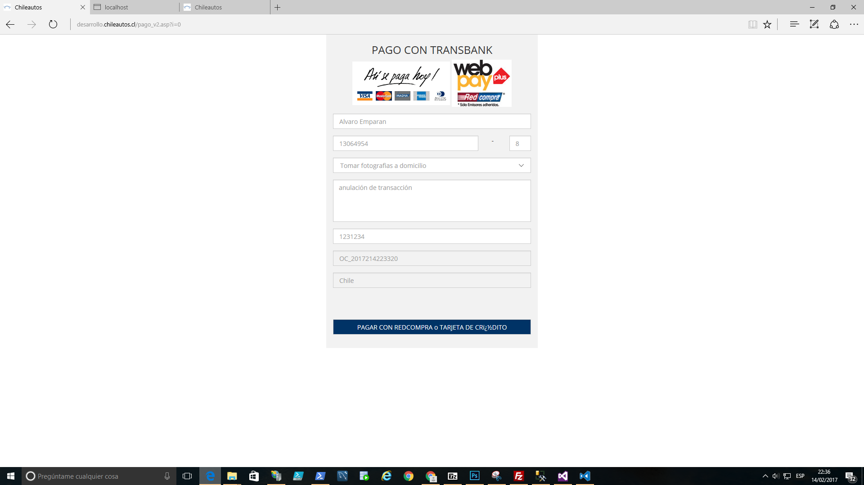 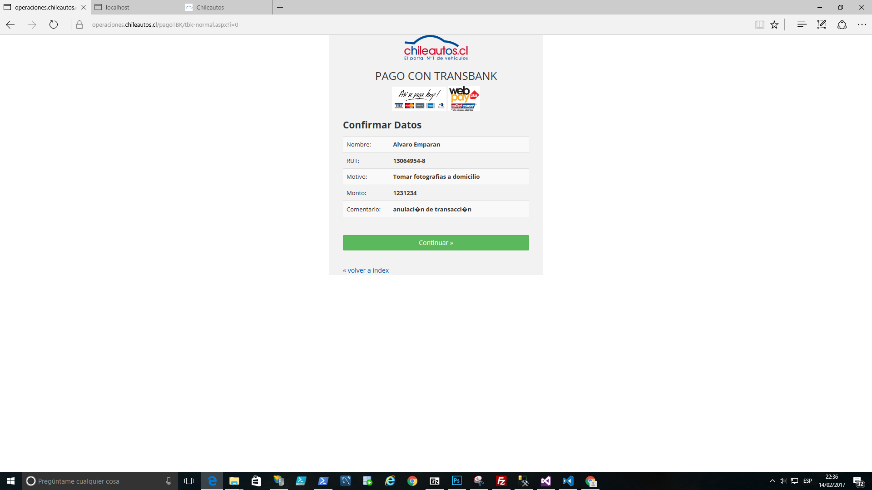
  + Se debe presionar el botón anular en la pantalla ingreso de datos de la tarjeta.
  + 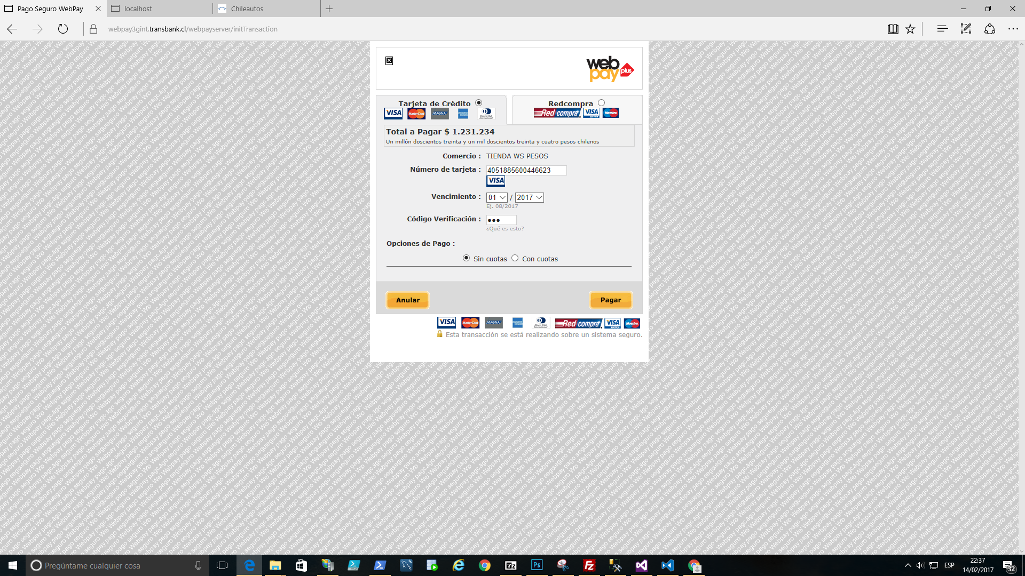
  + Mensaje Pagina de anulación.
  + 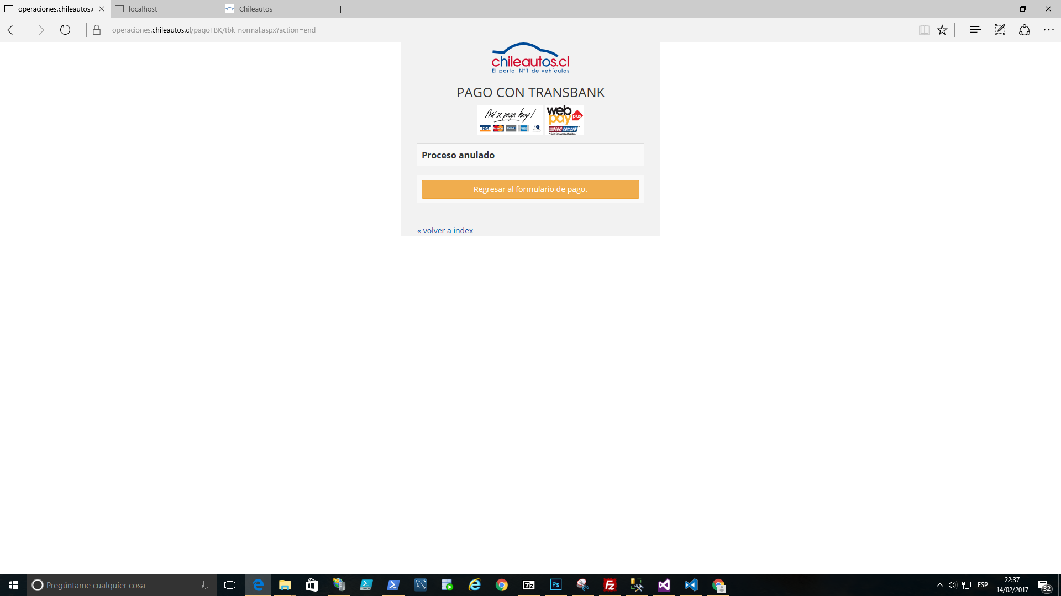

# Validación de Certificado

Describir el código fuente y explicar las partes en que se realizan las validaciones del certificado de Transbank para cada método. Recordar que se debe validar que todos los *response* proviene de Transbank.

Para este punto necesitamos el extracto de código el cual realiza la validación del certificado de Transbank para cada uno de los métodos. Está en C#.

Configuration configuration = new Configuration();

configuration.Environment = certificate["environment"];

configuration.CommerceCode = certificate["commerce_code"];

configuration.PublicCert = certificate["public_cert"];

configuration.WebpayCert = certificate["webpay_cert"];

configuration.Password = certificate["password"];

/** Creacion Objeto Webpay */

Webpay.Transbank.Library.Webpay webpay = new Webpay.Transbank.Library.Webpay(configuration);

/** Ejecutamos metodo initTransaction desde Libreria */

wsInitTransactionOutput result = webpay.getNormalTransaction().initTransaction(amount, buyOrder, sessionId, urlReturn, urlFinal);

string urlrespuesta = result.url;

/** Verificamos respuesta de inicio en webpay */

if (result.token != null && result.token != "" && urlrespuesta == "https://webpay3gint.transbank.cl/filtroUnificado/initTransaction")

{

message = "Sesion iniciada con exito en Webpay";

HttpContext.Current.Response.Write("" + message + "</br></br>");

HttpContext.Current.Response.Write("<form action=" + result.url + " method='post'><input type='hidden' name='token_ws' value=" + result.token + "><input type='submit' class='btn btn-success btn-large btn-block IdClassBtnEnviar' value='Continuar &raquo;'></form>");

}Else{

message = "webpay no disponible";

HttpContext.Current.Response.Write("" + message + "</br></br>");

}

/** metodo getTransactionResult **/

Configuration configuration = new Configuration();

configuration.Environment = certificate["environment"];

configuration.CommerceCode = certificate["commerce_code"];

configuration.PublicCert = certificate["public_cert"];

configuration.WebpayCert = certificate["webpay_cert"];

configuration.Password = certificate["password"];

/** Creacion Objeto Webpay */

Webpay.Transbank.Library.Webpay webpay = new Webpay.Transbank.Library.Webpay(configuration);

/** Obtiene Información POST */

string[] keysPost = Request.Form.AllKeys;

/** Token de la transacción */

string token = Request.Form["token_ws"];

request.Add("token", token.ToString());

transactionResultOutput result = webpay.getNormalTransaction().getTransactionResult(token);

if (result.detailOutput[0].responseCode == 0)

{ message = "Pago ACEPTADO por webpay (se deben guardar datos para mostrar voucher)"; }

else

{

message = "Pago RECHAZADO por webpay <br />Código : " + result.detailOutput[0].responseCode + "<br /> Descripción: " + codes[result.detailOutput[0].responseCode.ToString()];

}

/** metodo acknoewledgeTransaction **/

Configuration configuration = new Configuration();

configuration.Environment = certificate["environment"];

configuration.CommerceCode = certificate["commerce_code"];

configuration.PublicCert = certificate["public_cert"];

configuration.WebpayCert = certificate["webpay_cert"];

configuration.Password = certificate["password"];

/** Creacion Objeto Webpay */

Webpay.Transbank.Library.Webpay webpay = new Webpay.Transbank.Library.Webpay(configuration);

transactionResultOutput result = webpay.getNormalTransaction().getTransactionResult(token);

if (result.detailOutput[0].responseCode == 0)

{

HttpContext.Current.Response.Write("<form action=" + result.urlRedirection + " name='acknowledgeTransaction' method='post'><input type='hidden' name='token_ws' value=" + token + "><input type='submit' class='btn btn-success btn-large btn-block IdClassBtnEnviar' value='Continuar &raquo;'></form>");

# Certificado no Pertenece a Transbank

El print de pantalla que se despliega cuando el certificado no pertenece a Transbank y explicar la estrategia utilizada para controlar este flujo.

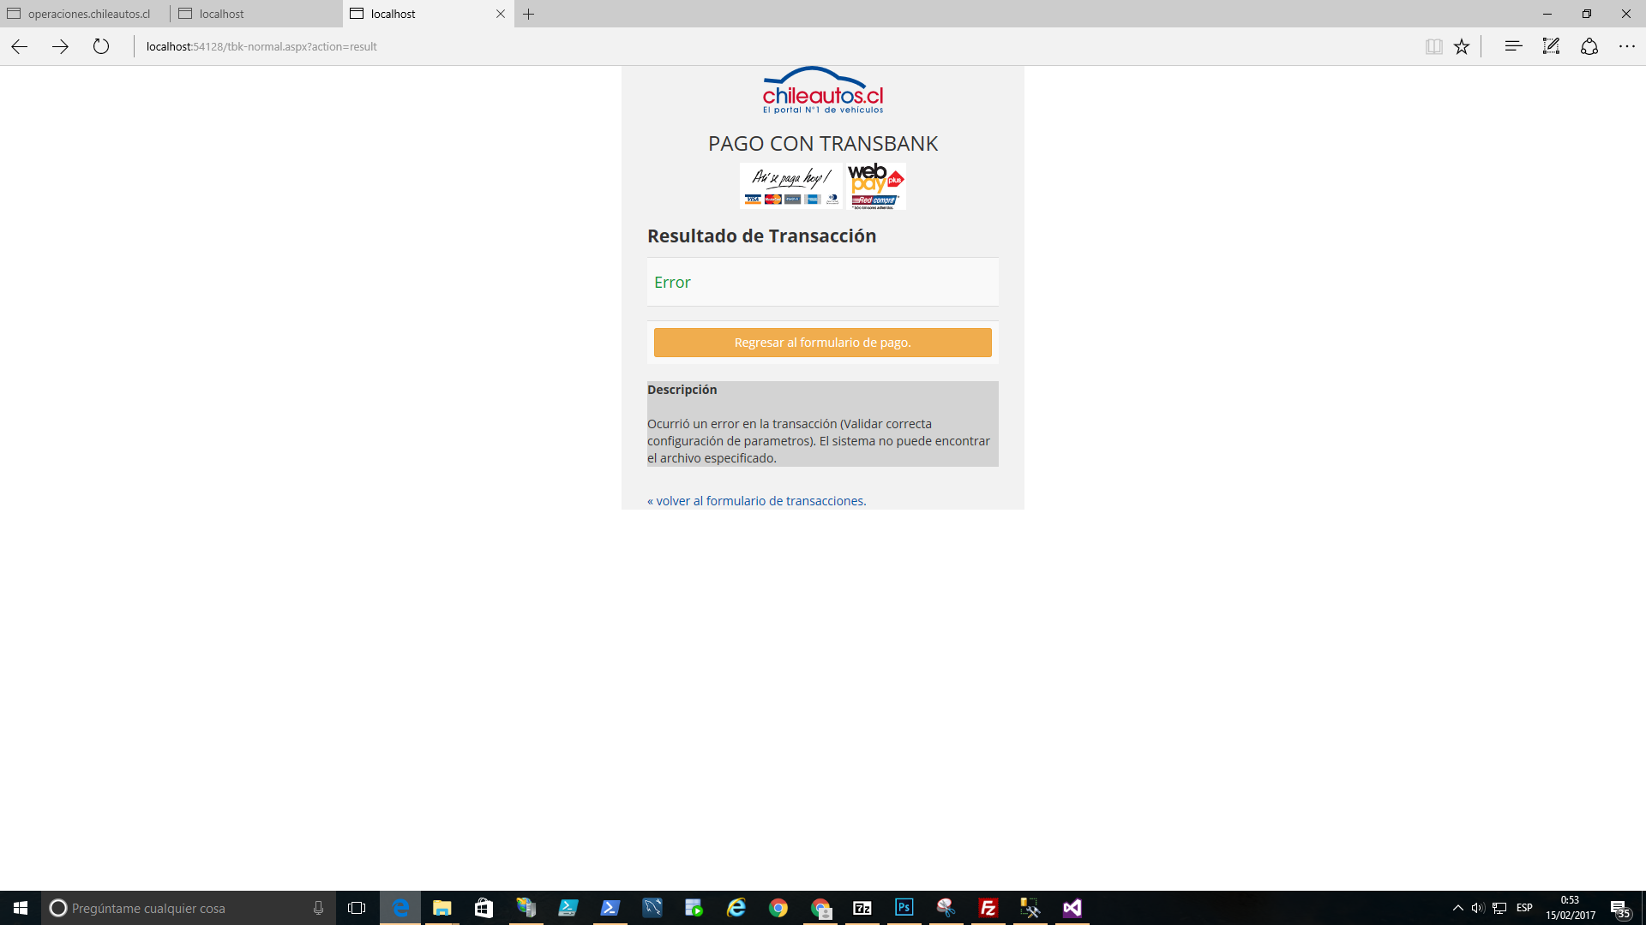

El proceso se toma como una excepción, generando un log que entrega la hora y la descripción del error, además en la pantalla indica al usuario que sucedió. Adicionalmente tiene la opción de regresar al formulario de inicio de la transacción para volver a intentarlo.

# Orden de Compras Duplicada

Los print de pantalla de un flujo de pago con una Orden de Compra duplicada, además los datos del *request* y *response* de cada método (log).Para realizar este flujo debes generar una transacción de autorización y luego realizar una nueva transacción con la misma Orden de Compra autorizada anteriormente, siempre debes validar contra la base de datos que la orden de compra no se encuentre autorizada, en caso de detectarse esta situación NO debes consumir el método acknowledgeTransaction, de esta forma generas una reversa forzada. Finalmente debes desplegar la página de rechazo.

Para este punto necesitamos las siguientes capturas de pantallas:

- Para esta validación se puede ocupar alguna orden de compra utilizada anteriormente o una nueva.

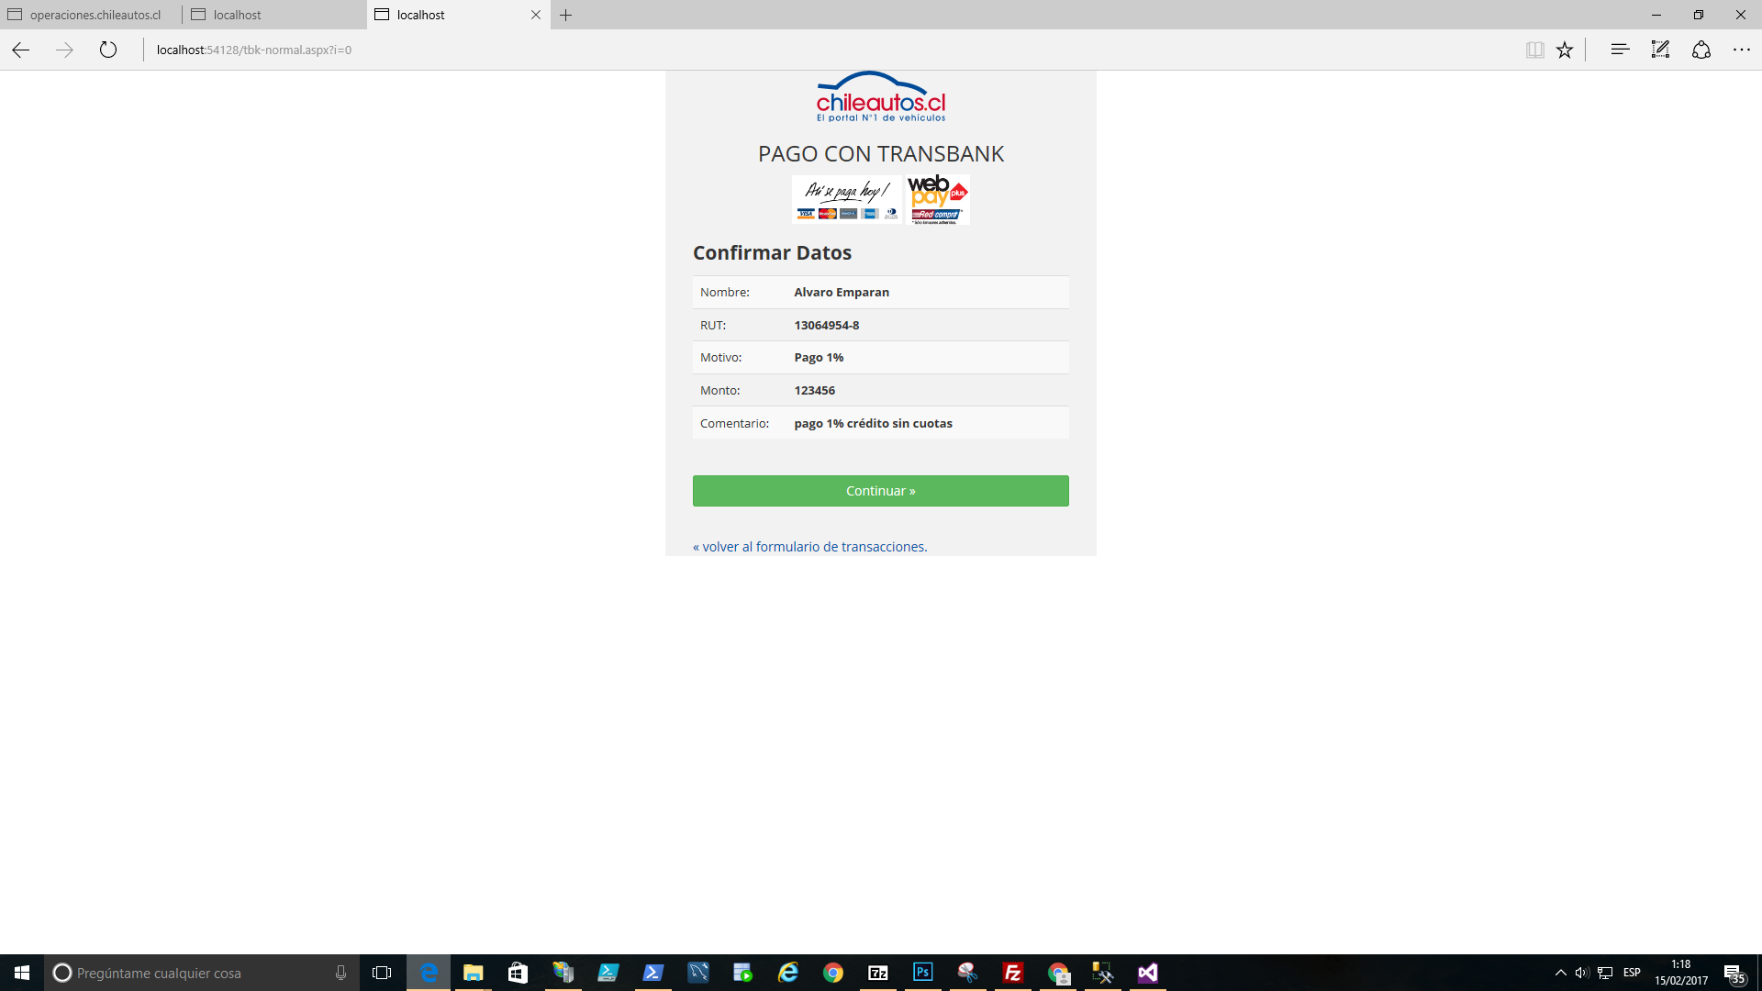

- Formulario de Transbank, donde se seleccione Crédito o Redcompra. Pagar con VISA y print de pantalla.

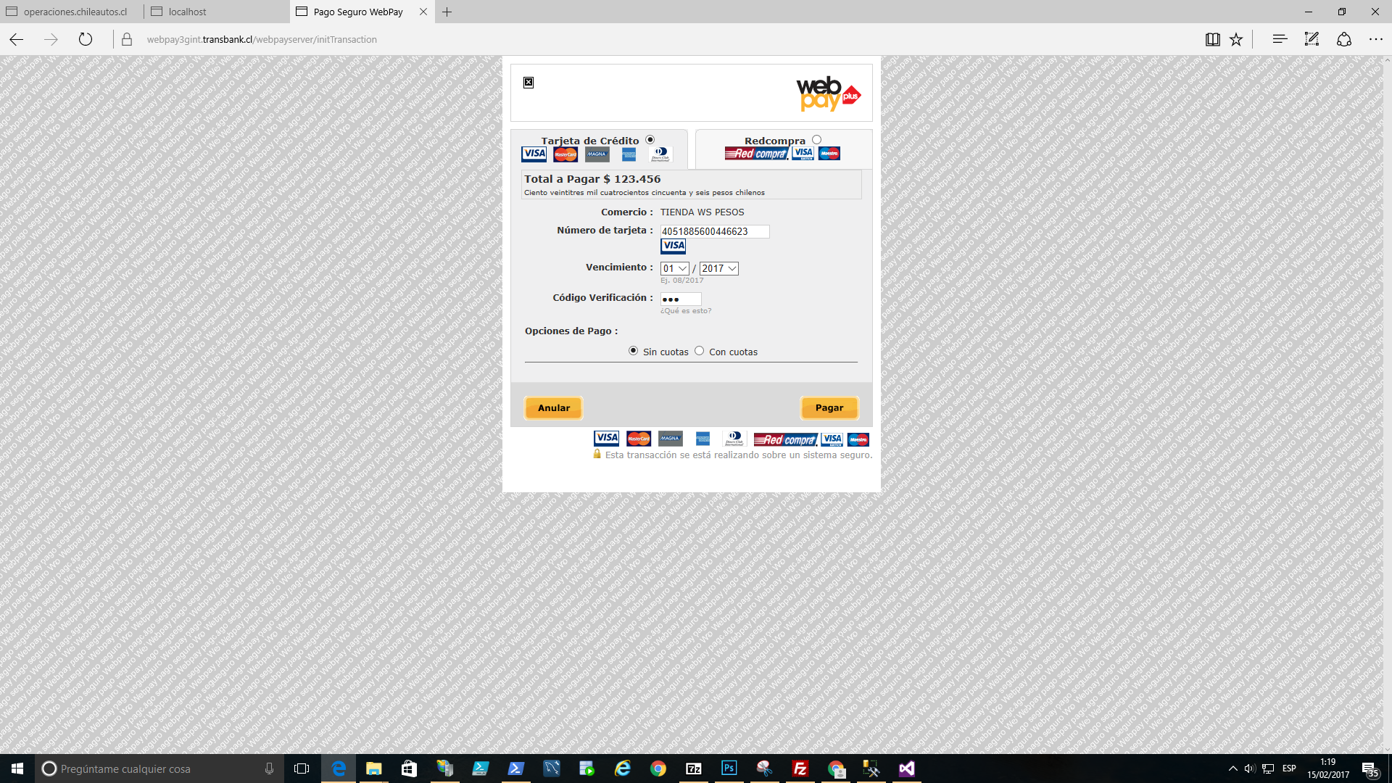

- Pagina de éxito con el detalle de la transacción

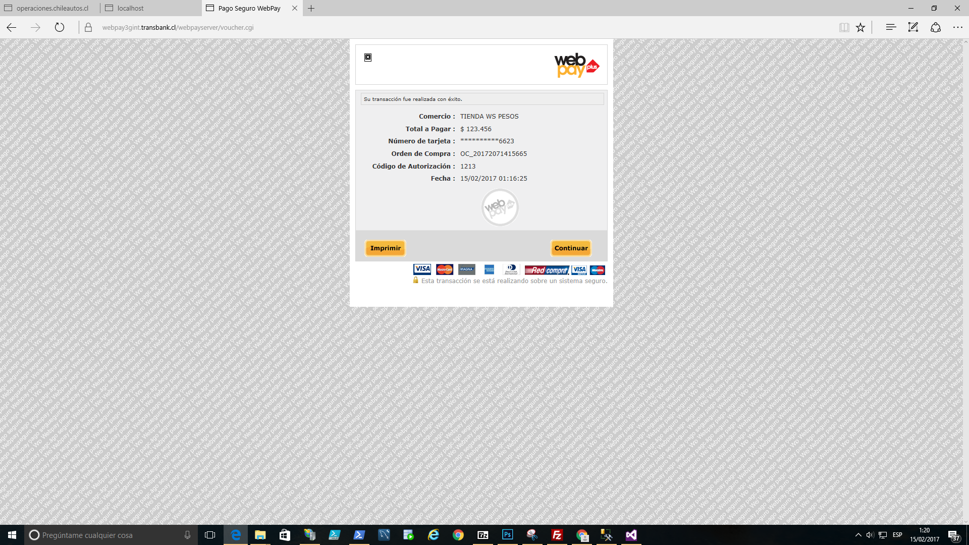 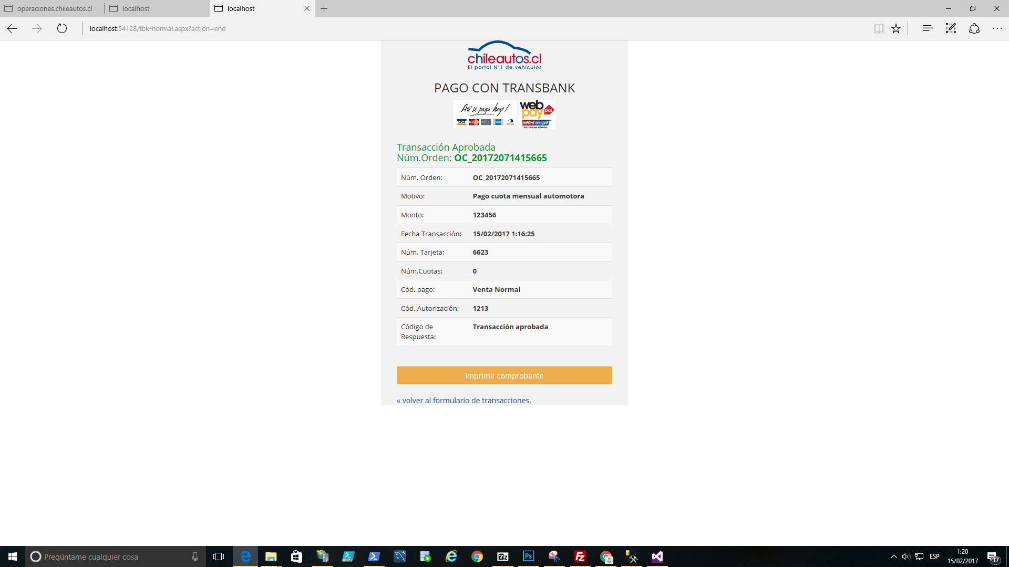

- request y response de todos los métodos.

* Log Entry : 1:18:14 miércoles, 15 de febrero de 2017

:Init

:Request

:{"wsTransactionType":"TR_NORMAL_WS","comerceId":"597020000541","amount":"123456","buyOrder":"OC_20172071415665","sessionId":"OC_20172071415665","urlReturn":"http://localhost:54128/tbk-normal.aspx?action=result","urlFinal":"http://localhost:54128/tbk-normal.aspx?action=end"}

-------------------------------

:Response

:{"token":"e50743fd231e6918f6b4beba7e48ed9be077d81ea008e996056adee991de750f","url":"https://webpay3gint.transbank.cl/filtroUnificado/initTransaction"}

-------------------------------

* Log Entry : 1:19:59 miércoles, 15 de febrero de 2017

:Get Result

:Request

:{"token":"e50743fd231e6918f6b4beba7e48ed9be077d81ea008e996056adee991de750f"}

-------------------------------

:Response

:{"accountingDate":"0215","buyOrder":"OC_20172071415665","cardDetail":{"cardNumber":"6623","cardExpirationDate":null},"detailOutput":[{"authorizationCode":"1213","paymentTypeCode":"VN","responseCode":0,"sharesAmount":0,"sharesAmountSpecified":false,"sharesNumber":0,"sharesNumberSpecified":true,"amount":123456,"commerceCode":"597020000541","buyOrder":"OC_20172071415665"}],"sessionId":"OC_20172071415665","transactionDate":"\/Date(1487132185758)\/","transactionDateSpecified":true,"urlRedirection":"https://webpay3gint.transbank.cl/filtroUnificado/voucher.cgi","VCI":"TSY"}

-------------------------------

* Log Entry : 1:20:12 miércoles, 15 de febrero de 2017

:Get Result Con llamda a acknowledgeTransaction, toke: e50743fd231e6918f6b4beba7e48ed9be077d81ea008e996056adee991de750f

:Request

:e50743fd231e6918f6b4beba7e48ed9be077d81ea008e996056adee991de750f

-------------------------------

:Response

:

-------------------------------

**Reintento de pago…**

- Formulario de Transbank, donde se seleccione Crédito o Redcompra. Pagar con VISA y print de pantalla.

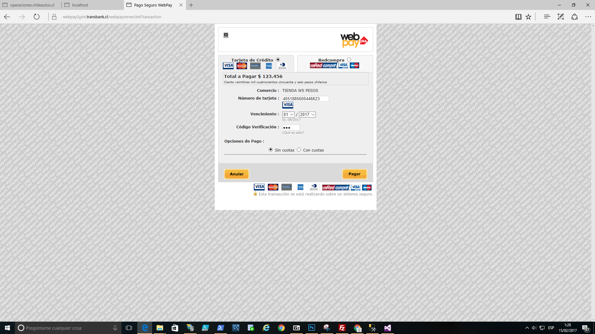

- Pagina de fracaso con el respectivo print de pantalla.

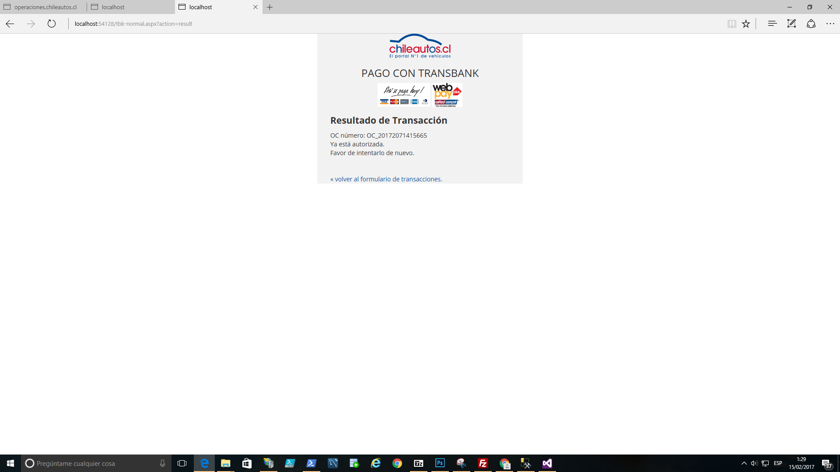

- Request y response donde no se consuma el método acknowledgeTransaction

* Log Entry : 1:27:10 miércoles, 15 de febrero de 2017

:Init

:Request

:{"wsTransactionType":"TR_NORMAL_WS","comerceId":"597020000541","amount":"123456","buyOrder":"OC_20172071415665","sessionId":"OC_20172071415665","urlReturn":"http://localhost:54128/tbk-normal.aspx?action=result","urlFinal":"http://localhost:54128/tbk-normal.aspx?action=end"}

-------------------------------

:Response

:{"token":"e1a99f5c114aa926a5d7b2e474593b9033519af8549f324c8f00718ad00293d9","url":"https://webpay3gint.transbank.cl/filtroUnificado/initTransaction"}

-------------------------------

* Log Entry : 1:29:20 miércoles, 15 de febrero de 2017

:Get Result

:Request

:{"token":"e1a99f5c114aa926a5d7b2e474593b9033519af8549f324c8f00718ad00293d9"}

-------------------------------

:Response

:{"accountingDate":"0215","buyOrder":"OC_20172071415665","cardDetail":{"cardNumber":"6623","cardExpirationDate":null},"detailOutput":[{"authorizationCode":"1213","paymentTypeCode":"VN","responseCode":0,"sharesAmount":0,"sharesAmountSpecified":false,"sharesNumber":0,"sharesNumberSpecified":true,"amount":123456,"commerceCode":"597020000541","buyOrder":"OC_20172071415665"}],"sessionId":"OC_20172071415665","transactionDate":"\/Date(1487132721924)\/","transactionDateSpecified":true,"urlRedirection":"https://webpay3gint.transbank.cl/filtroUnificado/voucher.cgi","VCI":"TSY"}

-------------------------------

* Log Entry : 1:29:41 miércoles, 15 de febrero de 2017

:Get Result Sin llamda a acknowledgeTransaction e1a99f5c114aa926a5d7b2e474593b9033519af8549f324c8f00718ad00293d9

:Request

:{"token":"e1a99f5c114aa926a5d7b2e474593b9033519af8549f324c8f00718ad00293d9"}

-------------------------------

:Response

:{"accountingDate":"0215","buyOrder":"OC_20172071415665","cardDetail":{"cardNumber":"6623","cardExpirationDate":null},"detailOutput":[{"authorizationCode":"1213","paymentTypeCode":"VN","responseCode":0,"sharesAmount":0,"sharesAmountSpecified":false,"sharesNumber":0,"sharesNumberSpecified":true,"amount":123456,"commerceCode":"597020000541","buyOrder":"OC_20172071415665"}],"sessionId":"OC_20172071415665","transactionDate":"\/Date(1487132721924)\/","transactionDateSpecified":true,"urlRedirection":"https://webpay3gint.transbank.cl/filtroUnificado/voucher.cgi","VCI":"TSY"}

-------------------------------

# WebServices de Anulación

* Indicar si integrarán, el Webservice de Anulación, en caso que:
  + SI lo integren, indicar si realizaran anulaciones totales o parciales.
  + NO lo integren, el comercio (no el programador) debe indicar el motivo.
* *No será usado el webservices de anulación, debido a que el área de finanzas de la empresa posee sus propios procedimientos para la anulación de pagos.*

# Datos de Prueba

* Enviar URL y datos de prueba.

URL de formulario único de pago:

<http://desarrollo.chileautos.cl/pago_v2.asp?i=0>

Datos de Prueba:

